Estimadas Familias del Turno Tarde
Computación 3er grado Burbuja 1
Profesor Mariano
Material de apoyo a la clase de 12/03/21

Les recuerdo mi correo:
Profesor Mariano: marianocomputacionrobles@gmail.com

Tarea: Practicar la herramienta de curvas de Paint. Dibujando una flor .
Les dejo este video para que recuerden cómo hacer las curvas.
https://www.youtube.com/watch?v=YIMJqoWY4hw&t=49s
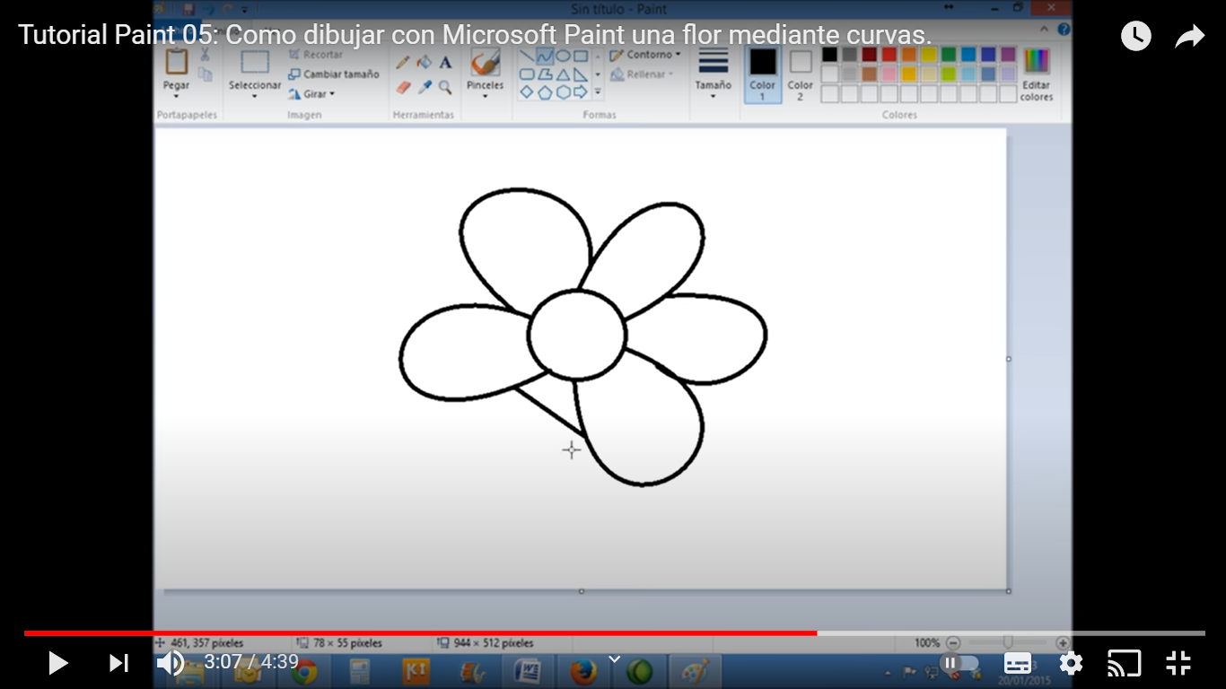

marianocomputacionrobles@gmail.com
(IGUAL QUE EL AÑO PASADO pueden enviarme consultas a este mail).
Dios bendiga a sus familias.
El profe Mariano.

